**Гимнастика для шеи доктора Шишонина**

Комплекс гимнастики Шишонина для шеи состоит из 9 упражнений.

**«Метроном»**

Упражнение растягивает боковую поверхность шеи и повышает эластичность мышц.

* Стоя или сидя, спина прямая, плечи развёрнуты и расслаблены.
* Плавно наклоните голову к левому плечу до ощущения натяжения, зафиксируйте позицию на 12-15 секунд.
* Вернитесь в исходное положение.
* Повторите движение в другую сторону.

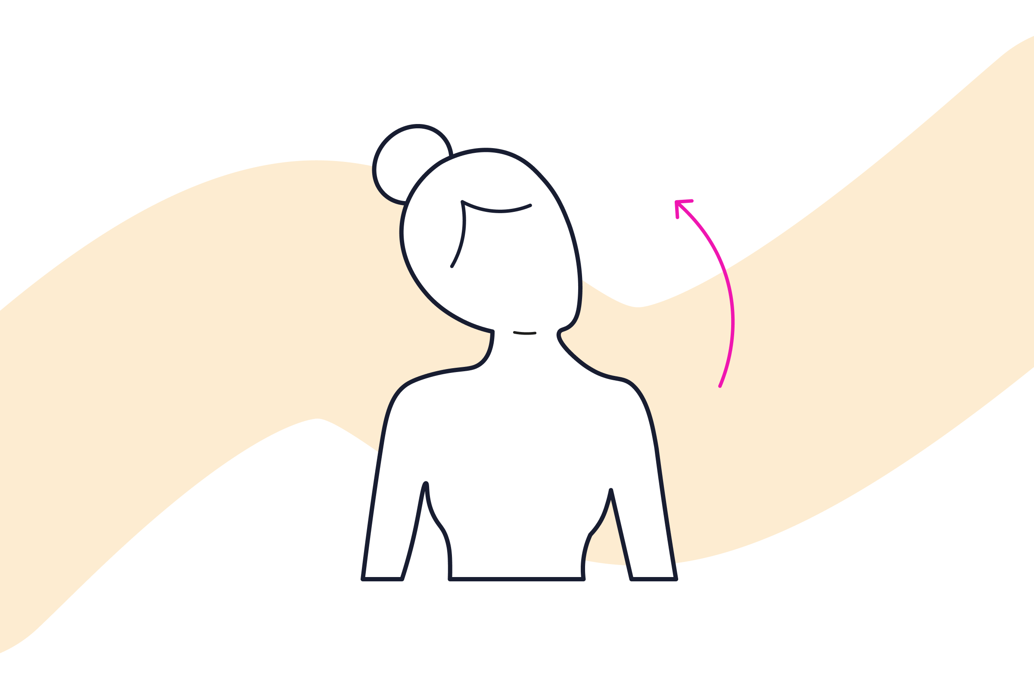Упражнение «Метроном».*Источник: FitStars*

**Типичные ошибки**

Не наклоняйте корпус в сторону, плечи не поднимайте.

**«Пружина»**

Упражнение укрепляет верх грудного отдела позвоночника, растягивает заднюю и переднюю поверхности шеи.

* Сидя на стуле, наклоните голову слегка вперёд, плечи разверните и расслабьте.
* Потяните макушку к потолку, почувствуйте натяжение задней поверхности шеи. Зафиксируйте положение на 15 секунд.
* Поднимите подбородок, но при этом не закидывайте голову назад, это очень важно! Задержитесь в этой позе на 15 секунд.

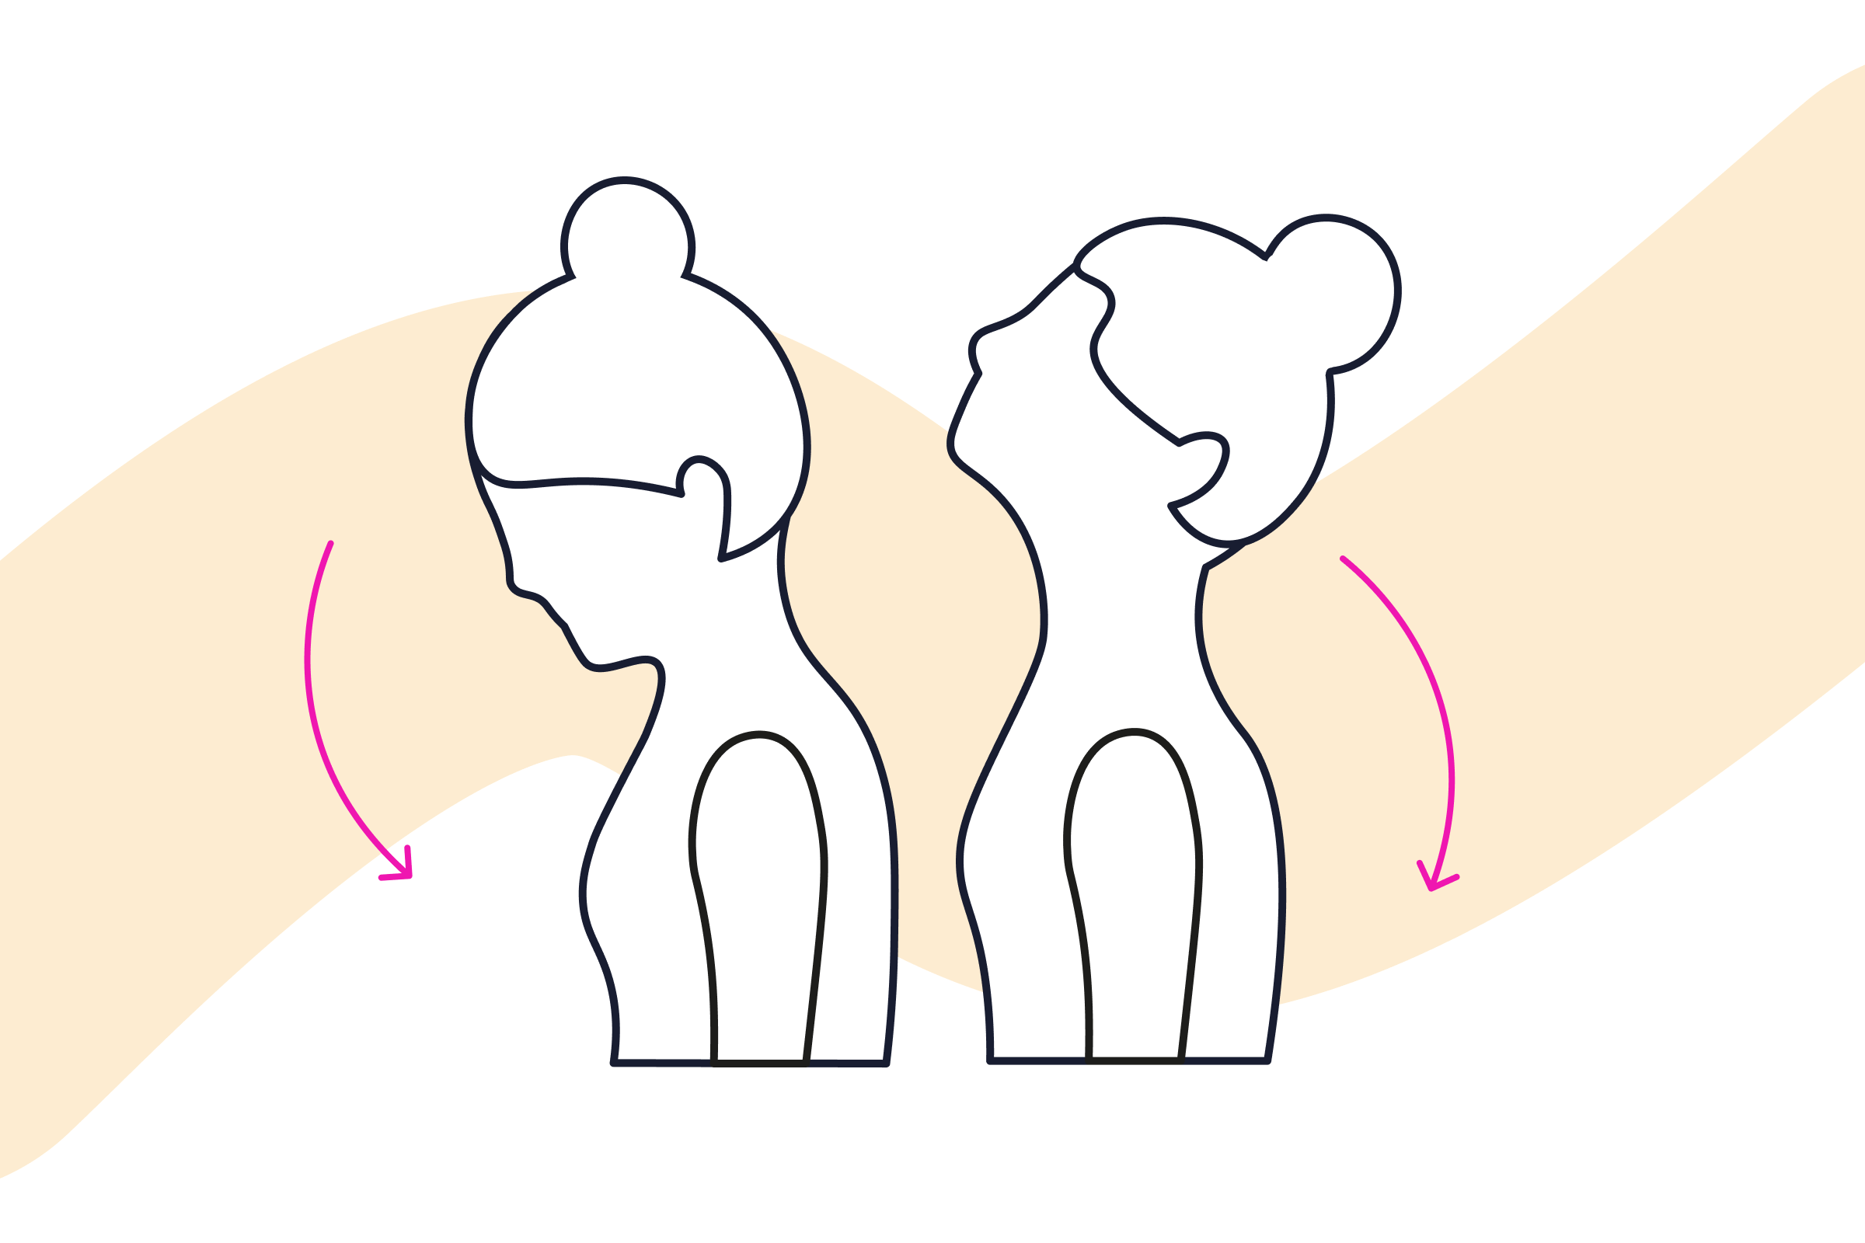*Упражнение «Пружина». Источник: FitStars*

**Типичная ошибка**

В момент, когда подбородок идёт вверх, важно не запрокидывать голову, иначе вы можете спровоцировать нестабильность позвоночника.

**«Гусь»**

Одно из самых полезных и технически самых сложных упражнений для шеи. «Гусь» растягивает шейный отдел, прорабатывает верхний грудной отдел, улучшает координацию.

* Выдвините голову максимально вперёд.
* Затем плавно поверните её вправо.
* По большой дуге выполните движение, будто хотите заглянуть в правую подмышечную впадину.
* По той же траектории большой дуги вернитесь в исходное положение.
* Выполните движение в левую сторону.

**Типичные ошибки**

Частая ошибка, когда голову чуть выдвигают вперёд, затем поворачивают и по кратчайшему пути подбородком касаются в области плеча. Чтобы избежать этого, представьте, будто ваша шея обмотана толстым-толстым шарфом, и чтобы заглянуть в подмышечную впадину, вам поневоле придётся максимально вытягивать шею и, не снижая амплитуды, поворачивать в сторону.

Воспользуйтесь скидкой в 70% на подписку FitStars по промокоду [**MEDIAFS**](https://fitstars.ru/subscribe?promo=mediafs&utm_source=blog&utm_medium=blog&utm_campaign=fitstars.ru%2Fblog%2Fuprazhneniya-shishonina) и тренируйтесь вместе с нами.

**«Взгляд в небо»**

Упражнение уникально тем, что целенаправленно прорабатывает подзатылочные мышцы. Особенно ценно для тех, кто страдает хроническими головными болями. Если выполнять движение технически правильно, практически любая головная боль уйдёт, говорит доктор.

* Спина прямая, плечи развёрнуты.
* Поверните голову до упора вправо.
* Из этого положения попытайтесь приподнять голову вверх. Не запрокидывайте голову высоко.
* Зафиксируйте положение на 10-20 секунд. Почувствуйте, как напрягаются мышцы под затылком.
* Расслабьтесь и вернитесь в исходное положение.
* Выполните упражнение Шишонина для шеи в другую сторону.

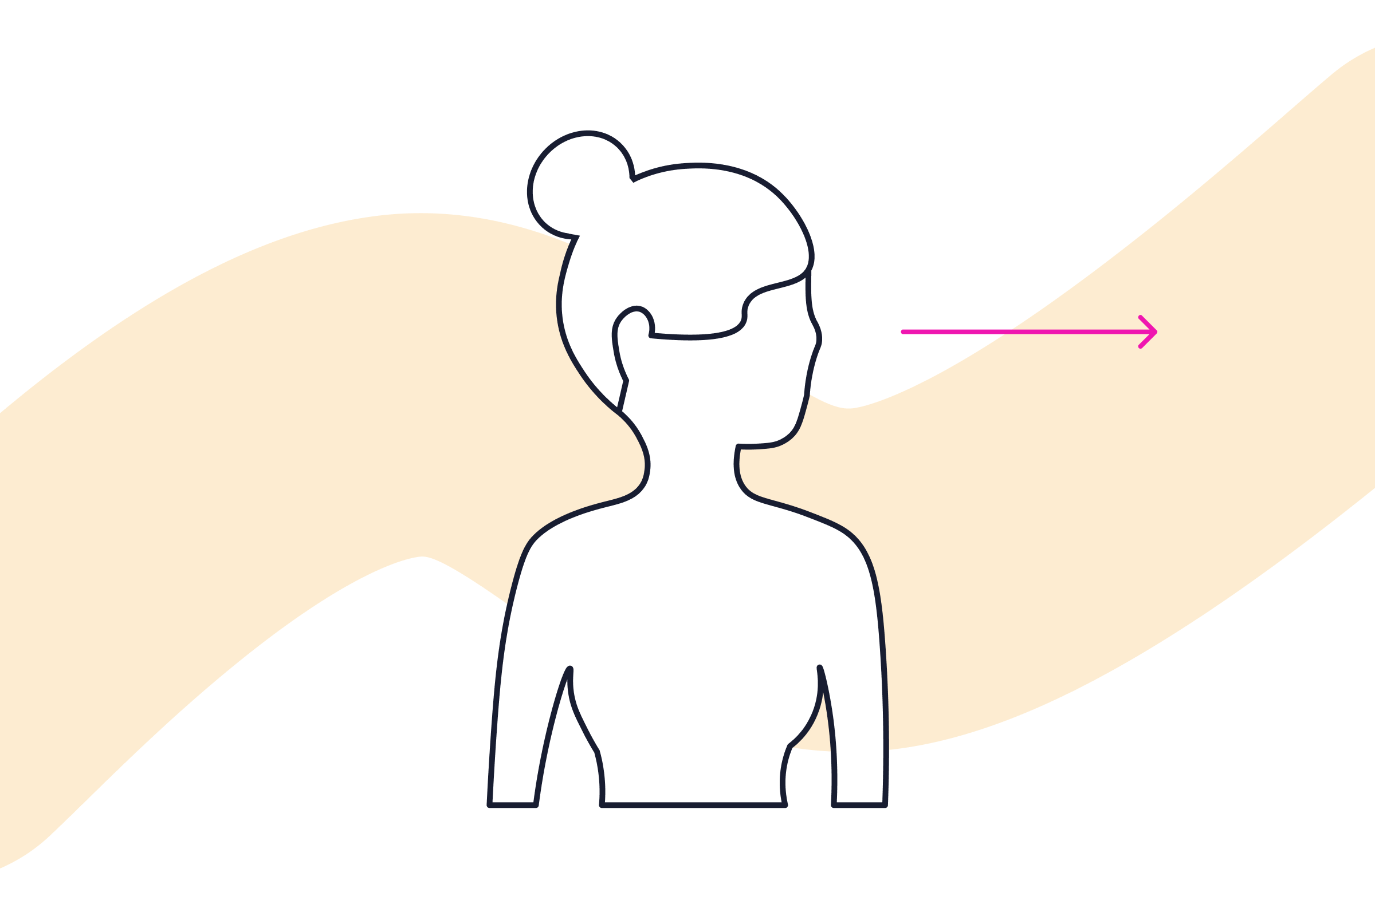*Упражнение «Взгляд в небо». Источник: Fitstars*

**Типичные ошибки**

* Не поворачивайте голову вместе с туловищем — так вы не включите в работу подзатылочные мышцы.
* При повороте не запрокидывайте голову назад, она должна находиться на одной линии с корпусом.
* Начиная поднимать голову, не разворачивайте её, поднимайте до тех пор, пока чувствуете натяжение подзатылочных мышц. Если вы делаете правильно, вы никогда не поднимите голову высоко — просто не сможете, так устроена анатомия первого и второго шейных позвонков.

**«Рамка»**

Одно из немногих упражнений, которое акцентировано прорабатывает лестничные мышцы. Эти мышцы шеи глубокого слоя боковой группы и они важны для здоровья. Из-за компрессии сосудов может развиться синдром лестничных мышц, который проявляется болезненностью и онемением в области шеи, надплечья, плеча, а также частичным ограничением двигательных возможностей. Упражнение для шеи Шишонина «Рамка» укрепляет и расслабляет лестничные мышцы. Особенно рекомендуется тем, у кого болят плечи или плохая подвижность плечевых суставов.

* Упражнение начинается с построения рамки. Для этого ладонью согнутой правой руки (локоть не опускать, держать на уровне плеч), надавите на левое плечо спереди (не сверху!).
* Одновременно встречным движением давите левым плечом на правую ладонь.
* Голову поверните направо и подбородком сильно надавите на напряжённое правое плечо — так в работу включаются лестничные мышцы. Зафиксируйте позицию на несколько секунд.
* Расслабьтесь, вернитесь в исходное положение.
* Выполните упражнение на другую сторону.

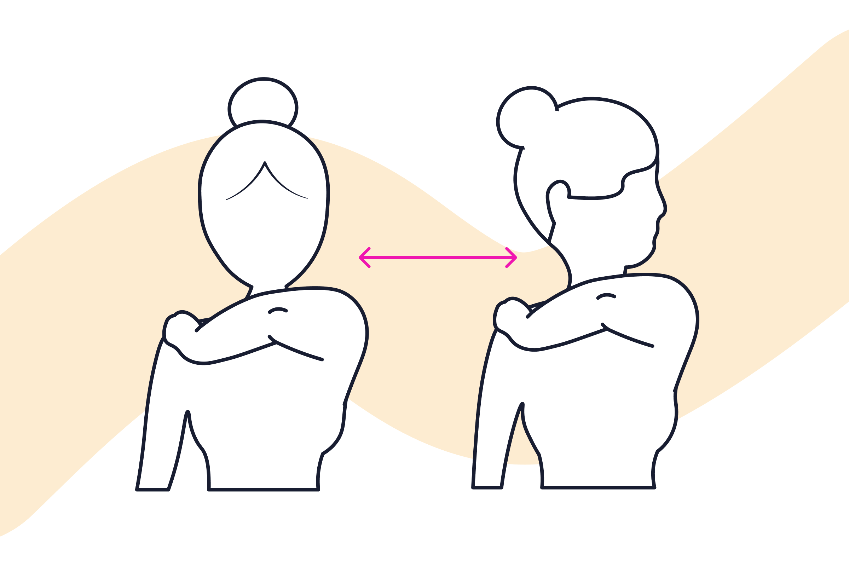*Упражнение «Рамка». Источник: Fitstars*

**Типичные ошибки**

* Рукой давят на плечо не спереди, а сверху, в этом случае жёсткой рамки не получится. Упражнение теряет свою эффективность.
* Рукой давят на плечо, но нет встречного надавливания на ладонь, из-за чего корпус разворачивается в сторону.

**«Факир»**

Упражнение задействует мышцы шейно-воротникового отдела.

* Станьте прямо, спина прямая, плечи развёрнуты и расслаблены.
* Через стороны поднимите руки вверх и соедините ладони над головой, примерно на расстоянии 8-10 см (положение рук напоминает позу факира). Руки при этом расслаблены, локти смотрят строго по сторонам.
* Поверните голову вправо и только теперь с максимальным усилием начинайте давить одной ладонью на другую.
* На выдохе возвращайтесь в исходное положение.
* Повторите упражнение на другую сторону.

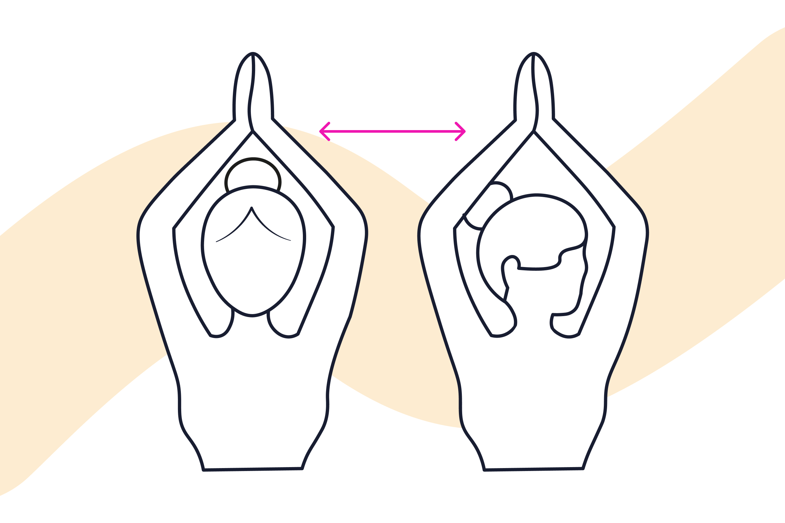*Упражнение «Факир». Источник: Fitstars*

**Типичные ошибки**

* Ладони находятся не над головой, а практически касаются её — нарушается анатомия факирной рамки.
* Под напряжением хочется локти подать вперёд. Так упражнение делать легче, но эффективность его снижается до нуля.
* Не наклоняйтесь при выполнении упражнения вперёд и не запрокидывайте голову назад — вы нарушаете анатомию [**позвоночника.**](https://fitstars.ru/blog/kompleks-uprazhnenij-krokodil?ysclid=lxnqk3kvr7944627737)
* И самая частая ошибка, как отмечает доктор Шишонин, когда голову поворачивают в момент давления на руки. Сначала — поворот головы и только потом — усилие.

**«Самолёт»**

Упражнение прорабатывает мышцы среднего грудного отдела.

* Спина прямая, плечи развёрнуты и расслаблены.
* Поднимите руки через стороны вверх, до горизонтали с полом. Сведите лопатки и сконцентрируйтесь на них. Зафиксируйте положение на несколько секунд. Между лопатками, в шее и плечах появляется приятное тянущее ощущение.
* Вернитесь в исходное положение.
* Поднимите правую руку вверх под углом 135 градусов к туловищу, а левую опустите под углом 45 градусов. У вас получится диагональ. Сведите лопатки вместе и концентрируйте внимание только на них.
* Вернитесь в исходное положение и выполните движение на другую сторону.

**Типичные ошибки**

### Технически упражнение простое и главное — концентрироваться на положении лопаток. Тогда у вас просто не будет возможности сделать ег«Цапля»

Упражнение вытягивает позвоночник от затылка до копчика.

* Сведите лопатки, подайте корпус вперёд, вытяните подбородок вперёд до появления ощущения натянутой струны между подбородком и крестцом.
* Руки отведите назад, ладони параллельны полу и слегка тяните назад — как цапля в полёте.
* Одновременно подбородок тяните вверх, при этом не запрокидывайте голову. Чем больше подаёте корпус вперёд, тем больше натяжение позвоночника.

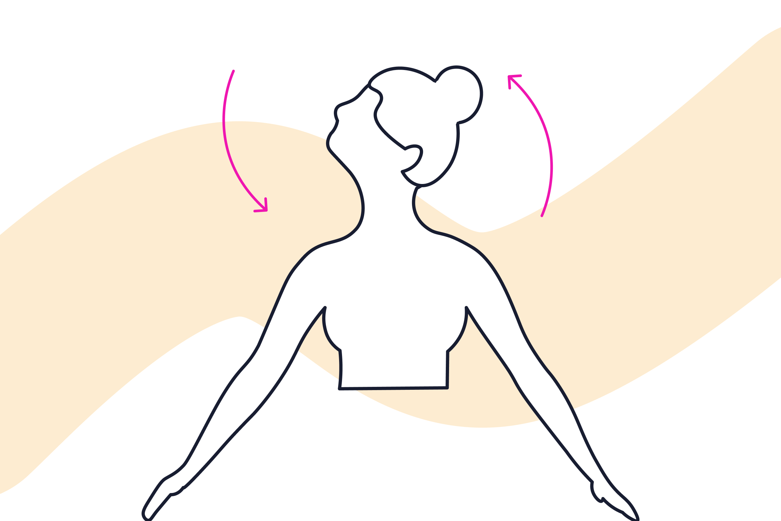*Упражнение «Цапля».*

**Типичные ошибки**

* Спина сгорблена, руки разведены в стороны, без напряжения.
* Нет наклона вперёд — чтобы максимально растянуть мышцы, нужно наклониться вперёд и потянуться.

**«Дерево»**

Комплексное упражнение развивает координацию, улучшает кровообращение, вытягивает позвоночник.

«Дерево» можно делать как стоя, так и сидя.

* Спина прямая. Поднимите прямые руки через стороны ладонями вверх — будто держите на них потолок. Ладони слегка соприкасаются пальцами.
* Напрягите всё тело.
* Только после этого подайте голову вперёд и ещё больше напрягитесь, до появления мышечной дрожи. Почувствуйте работу позвоночного столба и шейного отдела.
* Спустя несколько секунд верните голову в исходное положение, сбросьте напряжение, опустите руки.

**Типичные ошибки**

* Руки согнуты в локтях.
* При напряжении появляется желание подать руки вперёд, из-за этого голова не может выдвинуться и позвоночник не будет испытывать напряжения от усилий.
* Одновременно выдвигаете голову и напрягаетесь — нарушается анатомия упражнения, могут спазмы в позвоночнике, и вместо ожидаемой пользы можно огрести проблемы.

о неправильно.